第一章
1、
答：检测输出、计算误差并用以纠正误差的控制系统，其输出会通过某种途径变换后反馈回输入端，这就是闭环控制系统。反之，不对输出进行检测和反馈，输出与输入之间没有形成反馈环路的控制系统，就是开环控制系统。
导弹发射，是闭环控制系统。导弹控制系统会根据对目标的偏差纠正偏差以力争命中目标。
大炮发射，是开环控制系统。开炮前瞄准控制，炮弹一旦出了膛就不再管了。
空调制冷，是闭环控制系统，当环境温度高于设定温度时，空调制冷系统自动开启，调定室温到设定值。
电风扇，是开环控制系统。它的转速是由档位决定的，不能根据环境温度自动调节。
2、
答：开环控制的特点：控制器与被控对象间只有顺序作用而无反向联系且控制单方向进行。优点：简单、稳定、可靠。若组成系统的元件特性和参数值比较稳定，且外界干扰较小，开环控制能保持一定精度。缺点：精度通常较低，无自动纠偏能力。
闭环控制的特点：输出端和输入端之间存在反馈回路，输出量对控制过程有直接影响。优点：精度较高，对外部扰动和系统参数不敏感。缺点：存在稳定、振荡、超调等问题，系统性能分析和设计较复杂。
3、
答：反馈控制是将被控量反向传递到系统的输入端并与给定信号量比较，根据偏差信号实现对被控量的控制。顺馈控制是将预知或测得的扰动折算到系统输入端，对控制量的大小进行修正，顺馈控制没有在系统中形成信号流程的闭合回路。
4、
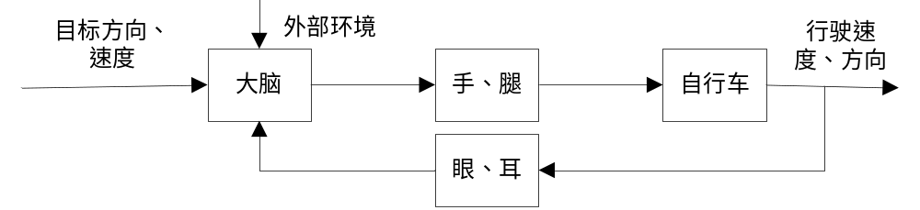

5、
答：本系统是送料速度出现变化时，卷料速度可以相应变化，使之与送料速度保持一致。
当送料速度突然增大时，绳的张力变小，弹簧扩张，带动可调电阻变化，使得AB间出现电压，经放大器放大后作用于电动机使之控制卷料速度增大。
其他扰动还包括参考电压的波动等。
